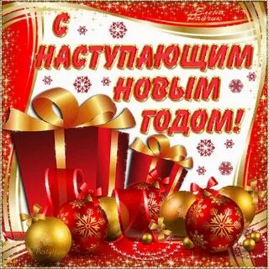
С Новым годом! Волшебства,
Смеха, счастья и тепла,
Мира, радостей, достатка
И во всех делах порядка!
Пусть все серое, плохое
Старый год возьмет с собою.
Впредь лишь светлые мгновенья
Создают пусть настроенье!

